

4・５月**号**

平成３０年度　郡山商業高校　生徒指導部教育相談係

　みなさん、はじめまして！新年度が始まりましたが、新しい環境には慣れましたか？今回は、本校の「教育相談」のシステムについて皆さんに紹介させていただきます！

**教育相談だより**







**○教育相談室の紹介**

「教育相談」というと何か特別なことのように感じていませんか？たとえば何か悩んでいるときに、あるいは心がもやもやしているときに誰かとおしゃべりすると、なんとなくホッとしたり頭の中がすっきりした、という経験はありませんか？教育相談室はそんな部屋です。気軽に、ふらっと立ち寄ってみてください。皆さんをお待ちしています。

郡商では…

＊ゆっくり話ができるように相談室があります。

＊教育相談担当の先生がいます。

＊専門的な立場でお話ししていただけるスクール

カウンセラーの先生がいらっしゃいます。



**○スクールカウンセラー(ＳＣ)の紹介**

◎スクールカウンセラー　　***鈴木　敏城***先生

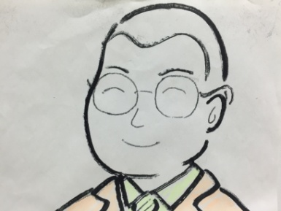

* 奥羽大学歯学部　　専任講師　（心理学担当）
* 臨床心理士・学校心理士・上級カウンセラー
* 日本カウンセリング学会認定カウンセラー・認定スーパーバイザー

○*普段は大学でどのようなことをおしえていらっしゃいますか？*

⇒「臨床心理学」と「哲学」を教えています。

○*スクールカウンセラーとは、どんなお仕事ですか？*

⇒生徒さんの心の発達を促す仕事です。

○*ご趣味は何ですか？*

⇒読書です。

○*郡商生へひとことお願いします！*

⇒仲間と自分を大切にして下さい。



**○カウンセリング利用の方法**



～ＳＣによる面談～

日時：各月３回程度（詳細は各クラス掲示を参照のこと）

（今年度は　月曜日　を予定）

14時00分～18時00分

　　　※変更になる場合は、担任の先生を通じて皆さんにご連絡します。

場所：教育相談室（南棟１階　販売室　隣）

～教育相談係による面談～

日時：随時

場所：教育相談室（南棟１階　販売室　隣）

　　　※応相談です！

◎教育相談室前の廊下にホワイトボードがあります。面談予定などの連絡を掲示しておきますので、どうぞご覧くださいね。

ここ！☝

～相談内容～

・自分に自信がないなぁ…

・友達といい関係をつくりたい

・学校生活、なんか不安だなぁ…　などなど

手順：

①クラスに置いてある「面談申込用紙」に必要事項を記入！

②担任の先生or保健の先生or教育相談係に渡す。

③日程、時間が決定次第、係から連絡が来ます。

④面談！







**○ＳＣ来校日**

【今月のことば】

人間には皆、それぞれに使命を与えられてこの地上に生を受けており、人生で起きる出来事には必ず意味がある。

鈴木秀子（国際コミュニオン

学会名誉会員）



4月26日(木)　１４：００～１８：００

5月14日(月)　１４：００～１８：００

5月21日(月)　１４：００～１８：００

5月28日(月)　１４：００～１８：００

みなさんの

より充実した郡商ライフを

サポートしていきます。

どうぞこれから

よろしくお願いします！！

◎教育相談係

・鈴木　敦(音楽)

※音楽室におります！

・松本嘉恵(書道)

※生徒指導室におります！